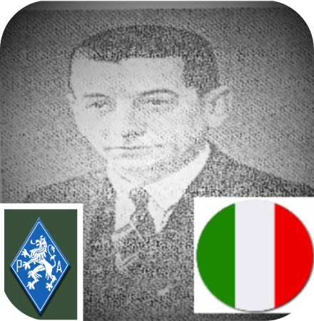
Mattioli Guiseppe - 43 ans

Lieu & date de naissance : Oderzo (Italie), le 29-04-1901

Profession : Mineur

Domicile : 92, Rue Méan – 4400 Mons - Crotteux

Arrestation le : 05-05-1944 à Mons-Crotteux, il fut blessé et torturé par la gestapo

Procès le :

Condamnation à mort :

Lieu & date de décès : abattu à Mons-Crotteux, le 05-05-1944, sa maison est cernée par les allemands, voulant s’échapper, il est blessé et sera torturé par la Gestapo

Motif de l'exécution :

Inhumation : Enclos National des Fusillés – D03 – 1500

Infos : Résistant P.A.
Groupes des Italiens - groupe de sabotages - presse clandestine – dépôt d'armes et d'explosifs - hébergement de russes évadés.

Nom de guerre : « Lucien »

Conjoint : Son épouse fut déportée le 5 mars 1944

Autopsie :

Dossier allemand n° 3891



